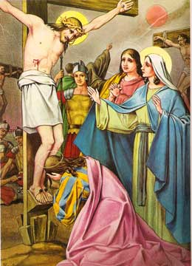
21. LA MISA

1. ¿Qué fue lo que logró Jesús al morir en la Cruz por nosotros?
Jesús nos salvó de nuestros pecados, nos consiguió la amistad con Dios Padre, que se había perdido por el pecado. Jesús se ofreció para que se nos perdonaran nuestros pecados. Jesús nos abrió las puertas de Cielo que se habían cerrado por el Pecado Original.

La muerte de Jesús en la Cruz nos trajo la salvación.
2. ¿Ustedes saben que lo que sucedió en la Cruz hace unos 2000 años, es lo mismo que sucede en cada Misa?

Es así: lo que sucede en la Misa es la muerte de Jesús en la Cruz.

Pero ¿cómo puede ser esto?
La Misa es como si estuviéramos allá en el Calvario al pie de la Cruz cuando Jesús murió por nosotros.
¿Ustedes han visto esas comiquitas en que se adelanta o se atrasa el tiempo y de repente están los de la comiquita o la película en otro tiempo?
Bueno, eso mismo sucede con la Misa: cada Misa nos traslada al Calvario y a la muerte de Jesús en la Cruz.
Como para Dios no hay tiempo ni espacio, en la Misa estamos ciertamente allí en la Iglesia durante la Misa, pero también estamos en la Ultima Cena (cuando Jesús instituyó la Eucaristía) y estamos también en el Calvario.
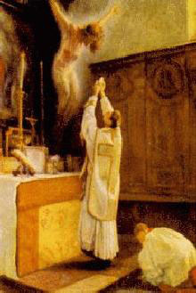
Es como si se corriera una cortina (la cortina del tiempo y del espacio) y estamos a la vez en varios lugares: en la Misa en que estamos, en la Ultima Cena con Jesús y los Apóstoles, y al pie de la Cruz.
Hubo una vez hace unos 80 años, en Europa tomaron una foto de un Sacerdote acabado de ordenar que celebraba su primera Misa. Y entonces, al revelar la fotografía, se vio a Jesucristo colgado en la Cruz. Y luego un pintor pintó esa foto.
3. ¿Qué sucedió en la Ultima Cena?
Jesús cambió el pan y el vino en su Cuerpo y su Sangre. Y les dijo a los Apóstoles que El iba a derramar su Sangre en la Cruz al día siguiente y que con eso nos salvaría.
Los Apóstoles que estaban en la Ultima Cena con Jesús, fueron los primeros Sacerdotes y los primeros Obispos.
Jesús los ordenó Obispos y Sacerdotes y les dio el poder de cambiar el pan en su Cuerpo y el vino en su Sangre.

Y eso es lo que sucede en cada Misa.
4. Cuando el Sacerdote está en el Altar ¿a quién está representando?

El Sacerdote representa a Cristo. El Sacerdote está tomando el lugar de Cristo.
Y cuando el Sacerdote llega al Altar, tenemos que ponernos muy atentos, porque está a punto de comenzar lo más grande y más santo que sucede en la tierra: la Santa Misa.
Tenemos que estar tan tranquilos y tan pendientes como estaban los Apóstoles en la Ultima Cena. ¿Cómo nos hubiéramos portado si hubiéramos estado allí en la Ultima Cena?
Bueno, es lo mismo, porque realmente estamos en la Ultima Cena, porque la Misa nos traslada a ese momento.
5. ¿Qué hace el Sacerdote en la Misa?

El Sacerdote hace lo mismo que hizo Jesús en la Ultima Cena.
Cuando el Sacerdote, tomando la hostia, dice las mismas palabras que Jesús dijo en la Ultima Cena, esa Hostia parece hostia, pero es el Cuerpo de Cristo, ese mismo Cuerpo que murió torturado en la Cruz.
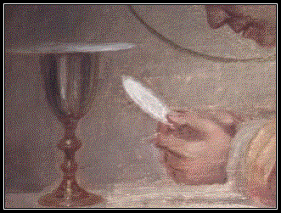
6. ¿Cuál es el momento más importante de la Santa Misa?
La Consagración. Es justamente el momento en que el Sacerdote dice las mismas palabras de Jesús en la Ultima Cena: Tomen y coman todos de él, porque esto es mi Cuerpo.
Y luego dice algo parecido con el vino: Tomen y beban todos de él, porque éste es el cáliz de mi Sangre … que será derramada por vosotros y por muchos para el perdón de los pecados.
7. ¿Y saben qué sucede cuando el Sacerdote dice esas palabras?
Sucede que ya la Hostia es el Cuerpo de Cristo y el vino es la Sangre de Cristo. Sabe a Hostia y sabe a vino. Parece Hostia y parece vino. Pero es el mismo Jesús, es su Cuerpo y su Sangre.
8. Entonces ¿cómo debemos portarnos en la Santa Misa y especialmente en la Consagración?
Imaginemos nada más cómo nos hubiéramos portado si hubiéramos estado en la Ultima Cena. Y es que estamos en la Ultima Cena!

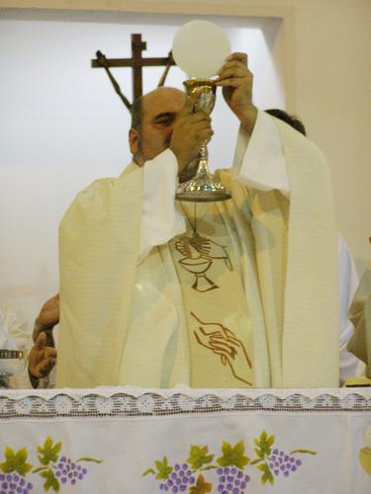
Así que debemos estar en sumo silencio, con gran atención y mucha devoción.
Cuando el Sacerdote eleva la Hostia Consagrada y cuando eleva el Cáliz podemos decir: “Señor mío y Dios mío”, con nuestras manos juntas, mirando fijamente la Hostia y el Cáliz. Y luego podemos bajar la vista en señal de adoración y de amor a Jesús.
9. ¿Puedo ver a Jesús?

No.

Pero ¿creo que está allí presente?

Sí lo creo.
10. El próximo año ustedes podrán hacer su Primera Comunión. ¿Qué tal? Pero, como no han hecho aún su Primera Comunión, cuando van a Misa no pueden acercarse a comulgar. ¿Qué pueden hacer mientras los demás sí van a comulgar?
Este es un momento muy importante de la Misa. Ustedes se pueden quedar de rodillas adorando a Jesús que está allí presente y pueden decirle que lo aman y que desean recibirlo también.
Pero que como aún no pueden recibirlo en la Comunión, le pueden pedir que venga a su alma espiritualmente y la alimente y la fortalezca. Eso es lo que se llama una Comunión Espiritual.
11. Luego viene el final de la Misa. ¿Qué sucede al final?
El Sacerdote bendice a todos, da la bendición final. Inclinamos la cabeza y hacemos con mucho cuidado la Señal de la Cruz, mientras el Sacerdote nos bendice.
Para salir no salimos apurados. De ser posible, nos podemos quedar un ratico con Jesús. Tratamos de no hablar dentro de la Iglesia, sino a la salida.
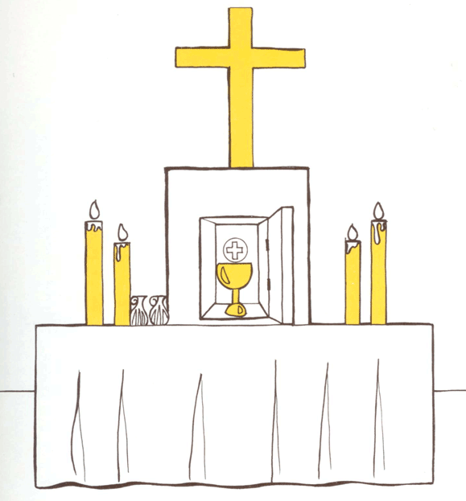
Y para salir, hacemos una genuflexión para despedirnos de Jesús que está allí en el Sagrario.
12. ¿Cómo es que está en el Sagrario?
¿Ustedes se han dado cuenta que el Sacerdote distribuye el Cuerpo de Cristo, la Hostia Consagrada, a todos los que se acercan a comulgar? Pero ¿se han fijado que después se guardan algunas hostias consagradas en el Sagrario? ...
Si sabemos que Jesús está presente en el Sagrario, ¿cómo debemos comportarnos en las Iglesias aún cuando no hay Misa?
Con mucho respeto, silencio. Debemos entrar y adorar a Jesús que está allí presente en el Santísimo Sacramento del Altar. Entramos haciendo una genuflexión.
13. Y después de la Misa ¿qué pasa?
Debemos recordar que en la Misa recibimos muchas gracias. Debemos irnos con esas gracias y tratar de usarlas bien. Son gracias que nos ayudan a portarnos bien y a ir siendo mejores: obedeciendo siempre, no peleando, ayudando a los demás, no diciendo mentiras.
En a Misa recibimos gracias que nos ayudan a estar más cerca de Jesús y de tener una relación de amistad con El.
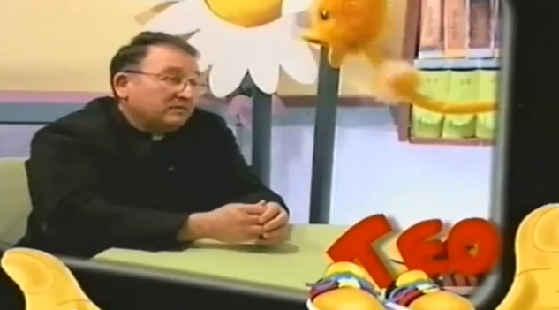
Esa amistad la vamos haciendo cuando oramos. Así que debemos orar cada vez que podamos para ser amigos de Jesús.
http://www.youtube.com/watch?v=2DyncA5ALRQ&feature=related

Memorizar y orar: CREDO

Acto de Contrición, PADRE NUESTRO y AVE MARIA
Oración para alabar a la Santísima Trinidad
www.buenanueva.net

